Pemodelan Silo to Silo dan Conveyor to Conveyor pada Sistem Kendali Proses dengan Bahan Baku Padat

Lutfi, S.T.¹⁾, Dr. Ir. H. Rhiza S. Sadjad, MS.EE.²⁾, Dr. Ir. Andani, M.T.³⁾
¹ Mahasiswa Teknik Elektro Pascasarjana Universitas Hasanuddin
^{2, 3} Dosen Teknik Elektro Pascasarjana Universitas Hasanuddin
email: lutfi741986@gmail.com , rhiza@unhas.ac.id , andani60@yahoo.com

Abstract
Jurnal ini merupakan represntasi dari tugas 1 dan tugas 2 mata kuliah sistem kendali proses. Tujuan dari jurnal ini adalah merancang simulasi sistem kendali proses dengan bahan baku padat melalui dua studi kasus yakni kasus silo to silo pada miniatur desain sesuai desertasi penulis ketiga dan kasus conveyor to conveyor pada pengangkutan batu bara di Kalimantan. Metode penelitian bersifat eksperimen melalui pemodelan simulasi yang merujuk pada teori dan hipotesis terkait parameter komponen yang digunakan. Hasil penelitian ini adalah analisa grafik dari beberapa skenario pengujian untuk tiap kasus.
g
Keywords: Pemodelan, Silo, Conveyor, Crusher, Matlab, Kontrol Proses, Bahan baku padat.

PENDAHULUAN
Hasil survey yang dilakukan di kawasan timur Indonesia, ternyata yang mendominasi industri manufaktur adalah industri yang menggunakan bahan baku padat, seperti pabrik terigu dan pabrik semen di Sulawesi Selatan dan Ambon, pabrik batubara di Kalimantan Timur, tambang nikel di Soroako dan Pomala, tembaga dan emas di Tembaga Pura, emas di Manado dan lain lain. Di samping itu ada juga kilang minyak di Balikpapan, gas dan amoniak di Bontang , serta gas dan panas bumi di Sengkang. Berdasarkan statistik, sekitar 73% dari potensi tambang logam di Indonesia berada di Kawasan timur Indonesia, yang dapat dilihat pada tabel 1 berikut :
Tabel 1 : Persentasi Potensi Tambang Logam di Kawasan Timur Indonesia. (sumber : Indonesia Mineral, Coal, Geothermal dan Groundwater Statistik Edisi 2008 ISSN: 1410-2196)
Metal | Persentasi
Chopper | 56.2
Latatic Iron | 99.8
Cobalt | 100
Primery Crom Primery Cromatic | 100
Magnice | 32
Nichkel | 100
Lateritic Titanium | 85.5
Primery Gold | 51.6
Placer Gold | 70.7
Silver | 21.4
Reserver | 84.9
Total | 802.1
% rata-rata | 72.9

Bapak Dr. Ir. Andani, M.T. dalam Desertasinya menyatakan bahwa Data industri manufaktur yang berbahan baku padat dapat dikategorikan menjadi sembilan bagian utama dari proses industri yaitu :
a. Penghancuran (Crusing)
b. Penyimpanan dan pencampuran
c. Pembersihan , Cleaning
d. Tanur putar 1 termasuk Pemanasan
e. Tanur putar 2 (peleburan dan pemurnian)
f. Reaksi Kimia
g. Pendinginan
h. Produksi
i. Transportasi (material dan produksi)
Dalam perencanaan yang dilakukan oleh beliau bahwa hanya di ambil lima bagian : penyimpanan dan pencampuran diwakili oleh silo, pemanasan diwakili tanur putar (rotary kiln) 1, peleburan dan pemurnian diwakili tanur putar (rotary kiln) 2, pendinginan (cooler), belt conveyor, bucket dan pipa oleh ban berjalan.
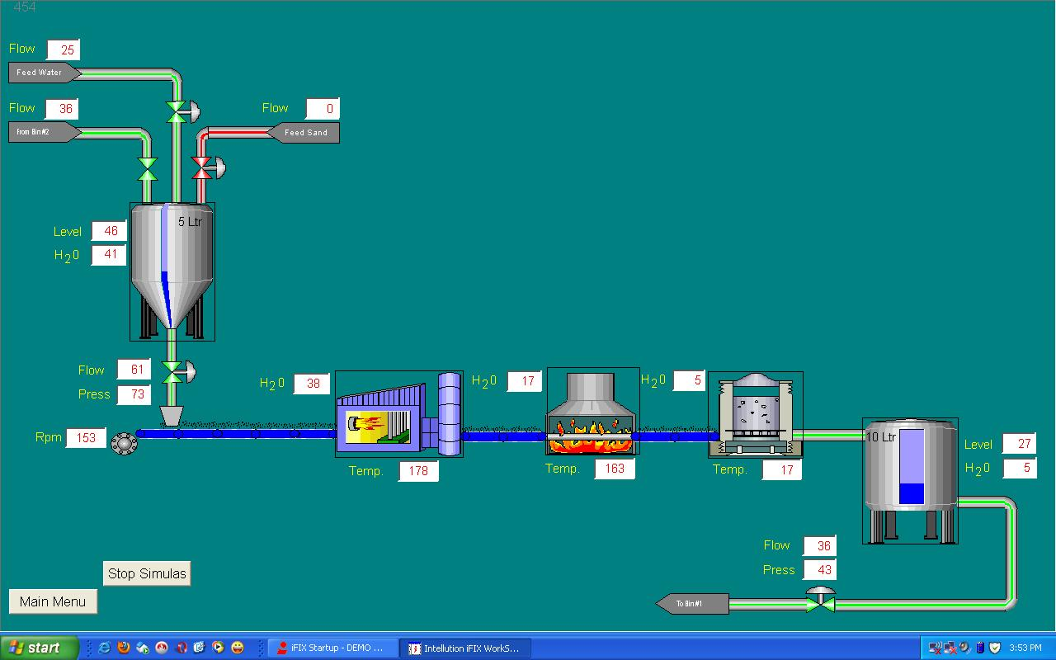
Pada jurnal ini penulis akan mempersempit area penelitian khusus di masalah transportasi material yang sering terjadi di industri manufaktur berbahan baku padat. Studi kasus pertama tentang proses transportasi dari Silo to Silo, dimana pada kasus ini data-data penelitian akan diambil dari miniatur plant yang menjadi Desertasi penulis ketiga. Ada tiga komponen yang dimodelkan pada kasus ini yakni Silo 1 – Belt Conveyor – Silo 2. Kemudian studi kasus kedua adalah Conveyor to Conveyor yang terinspirasi dari Thesis salah satu anak bimbingan dari penulis kedua yang membahas proses transportasi pengolahan batu bara yang ada di Kalimantan. Ada tiga komponen juga yang akan dimodelkan yakni Conveyor – Crusher – Conveyor.

KAJIAN LITERATUR
- Pemodelan Tangki (Silo)
Silo merupakan tempat penyimpanan bahan yang akan di proses atau yang telah di proses. Silo memiliki batasan maksimum dan modelnya berbentuk tabung. Biasanya Silo berbentuk tabung dengan ada tambahan kerucut di bawahnya. Hal ini di karenakan agar bahan yang ada dalam Silo mudah keluar ke output tanpa ada sisa pada Silo tersebut. Model Silo dapat di lihat pada gambar berikut
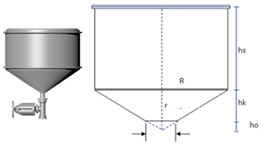
Secara model fisik, silo yang diperlihatkan pada gambar di atas terdiri atas dua buah bangun ruang yakni sebuah silinder dan sebuah kerucut terpotong. Dengan mengacu pada model fisik silo yang menjadi miniatur plant dari desertasi penulis ke tiga maka akan didapatkan data parameter sebagai berikut :
Tabel 2 : Data Parameter Silo 1 dan Silo 2
Uraian | Silo1 | Silo2
Tinggi silinder ( hs ) | 11 cm | 20,5 cm
Tinggi Kerucut terpotong ( hk ) | 13 cm | 13,5 cm
Jari-jari silinder ( R ) | 13 cm | 13 cm
Jari-jari katub Silo (r) | 2,5 cm | 2,5 cm
Kemudian untuk mengubah besaran Volume menjadi Level (V ke y) maka digunakan persamaan matematik berikut ini:
Volume kerucut :
Vk =
Tinggi potongan kerucut : ho =
Untuk V >= Vk maka : y =
Untuk V < Vk maka :
y = 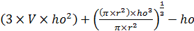

- Pemodelan Ban Berjalan (Belt Conveyor)
Ban berjalan (Belt conveyor) adalah alat untuk mengangkut material dengan panjang tertentu. Jumlah bahan baku yang ada di ban berjalam sesuai dengan jumlah yang dibutuhkan dan kemampuan ban berjalan tersebut. Belt Conveyor pada kasus industri dengan bahan baku padat bisa disamakan dengan pipa pada industri berbahan baku cair atau gas. Secara model matematis, sebuah belt conveyor dapat dipandang sebagai sebuah waktu tunda pada proses pengisian silo berikutnya serta nilai efisiensi yang merupakan reepresentasi dari jatuhnya sedikit material saat proses transportasi.
Pada studi kasus pertama Silo to Silo sesuai dengan miniature plant dari desertasi penulis ke tiga bahwa posisi belt conveyor tidak horizontal tetapi diagonal dengan sudut yang ekstrim sehingga ditambahkan beberapa sekat dari karet berbentuk cawan yang berfungsi untuk mencegah jatuhnya material berupa pasir ke bawah. Cawan pada belt conveyor biasa dikenal juga dengan istilah bucket yakni alat yang mengangkut material dari tempat yang rendah ke tempat yang lebih tinggi.
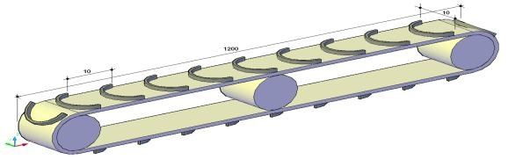
Kombinasi antara belt conveyor dengan bucket berbentuk cawan untuk mengangkut material dari tempat yang rendah ke tempat yang lebih tinggi menyebabkan model matematis conveyor menjadi lebih kompleks. Sesuai dengan beberapa referensi tugas mahasiswa yang mengambil mata kuliah sistem kendali proses bahwa jumlah material yang dibawah oleh conveyor tersebut dapat diasumsikan sebagai sebuah pulsa dari sinusoidal terpotong seperti yang diperlihatkan pada gambar berikut :
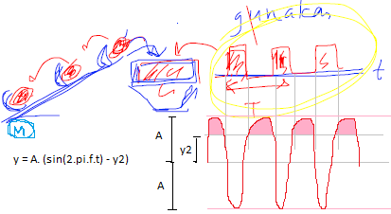
Adapun parameter yang mempengaruhi model matematis conveyor + bucket adalah kecepatan = x cm/detik & panjang Conveyor = 1 cm dan jumlah cawan pada sisi atas = N, sehingga periode waktu pertambahan yang terjadi pada SILO berikutnya adalah T = l / x*N. 1. Pada Conveyor dan bucket, Cawan berbentuk setengah tabung sehingga dapat diasumsikan pertambahan yang terjadi pada SILO berikutnya sebesar volume masing- masing cawan secara diskrit dan bukan continue.
Pada studi kasus kedua, conveyor to conveyor, bentuk material berupa bongkahan-bongkahan batu bara dengan posisi masing-masing conveyor tidak membentuk sudut yang ekstrim sehingga conveyor secara fisik tidak memerlukan bucket/cawan. Karena conveyor tidak menggunakan bucket pada bentuk fisiknya sehingga secara matematis, conveyor pada studi kasus ini hanya berupa waktu tunda tanpa perlu adanya pulsa sinusoidal terpotong seperti halnya conveyor + bucket pada studi kasus pertama (silo to silo).
- Pemodelan Pemecah/Penghancur (Crusher)
Crusher atau Penghancur merupakan mesin yang dirancang untuk mengurangi besar material ke material yang lebih kecil seperti kerikil, batu bara, batu kapur, biji-bijian dan sejenisnya. Crusher dapat digunakan untuk mengurangi ukuran atau mengubah bentuk bahan tambang sehingga dapat diolah lebih lanjut. Beberapa referensi juga menyebutkan crusher sebagai grinding atau sizing. Grinding (penggilingan) adalah proses pengurangan ukuran partikel bahan olahan dari bentuk besar/ kasar di ubah menjadi ukuran yang lebih kecil. Sizing adalah proses penyamarataan ukuran dalam ayakan sesuai dengan ukuran yang dikehendaki sehingga ukuran partikel menjadi homogen. Proses pemecahan dapat dilakukan dengan empat cara yakni Potongan (Cutting), Tekanan (Compression), Pukulan (Impact), dan gesekan (attrition). Dari ke empat cara tersebut, muncullah berbagai jenis Crusher. Jenis yang paling sering ditemukan di industri adalah jenis Jaw crusher atau Pemecah Geraham dan Hammer Crusher atau Pemecah Palu.
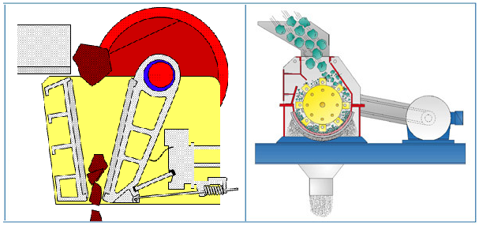
Jaw Crusher dapat dilihat pada gambar sebelah kiri sedangkan Hammer Crusher dapat dilihat pada gambar sebelah kanan.
Model matematis dari sebuah crusher sangatlah kompleks karena hasil pemecahan material bersifat random (stokastik). Hasilnya bersifat random atau acak karena ukuran material yang dihasilkan akan memiliki bentuk ukuran yang tidak sama. Selain itu membutuhkan pemodelan material seperti tingkat kekerasan material, ukuran material dan yang paling kompleks adalah jumlah dari material dengan ukuran yang acak juga.
Dengan alasan penyederhanaan dari pemodelan maka kompleksitas dari crusher yang bersifat random akan diacuhkan karena dalam jurnal ini tidak diperlukan pemodelan material berupa ukuran dan tingkat kekerasan yang bersifat random. Jumlah material yang akan dihitung adalah jumlah material dalam satuan ton/jam atau dalam satuan kg/detik tanpa menghitung jumlah bongkahan.
Dengan penyederhanaan model yang kompleks maka sebuah crusher juga dapat dipandang sebagai sebuah silo dimana terdapat parameter delay dan efisiensi jumlah material (rugi-rugi yang muncul karena adanya tumpukan yang tidak keluar seluruhnya.
- Pengendali PID
Di dalam suatu sistem kontrol dikenal adanya beberapa macam aksi kontrol, diantaranya yaitu aksi kontrol proportional (Kp), aksi kontrol integral (Ki) dan aksi kontrol derivative (Kd). Masing-masing dari aksi kontrol, mempunyai keunggulan, dimana aksi dari kontrol proportional mempunyai keunggulan risetime yang cepat, aksi dari kontrol integral mempunyai keunggulan untuk memperkecil error, dan aksi dari kontrol derivative mempunyai keunggulan untuk memperkecil derror (delta error) / meredam overshot / undershot. Untuk itu agar di dapat output dengan risetime yang tinggi serta nilai overshoot dan error yang kecil maka ketiga aksi kontrol tersebut dapat digabungkan menjadi aksi kontrol PID.
Tabel 3. Respon PID Controller terhadap perubahan konstanta (Close Loop System)^{[8]}
 | Rise  time | Overshoot | Settling  time | Steady state error
Kp | Decrease | Increase | Small Change | Decrease
Ki | Decrease | Increase | Increase | Eliminate
Kd | Small change | Decrease | Decrease | Small change
$$\text{Gc}(s)=\text{ Kp }+\frac{\text{Ki}}{s}+\text{ Kd*s}$$
Dimana : Kp = Penguatan Proposional
Ki = Penguatan Integral
Kd = Penguatan Derivatif

PERANCANGAN SISTEM
Pada tahap ini akan dirancang sebuah model matematis berupa diagram blok dari studi kasus pertama yakni silo to silo dan studi kasus kedua yakni conveyor to conveyor.
- Kasus Pertama : Silo to Silo
Pada kasus ini terdapat tiga komponen utama yakni Silo 1, Conveyor+Bucket dan Silo 2. Model diagram blok dari silo 1 dan silo 2 adalah sama yang membedakannya adalah nilai parameter yang sesuai dengan tabel 2 sebelumnya.
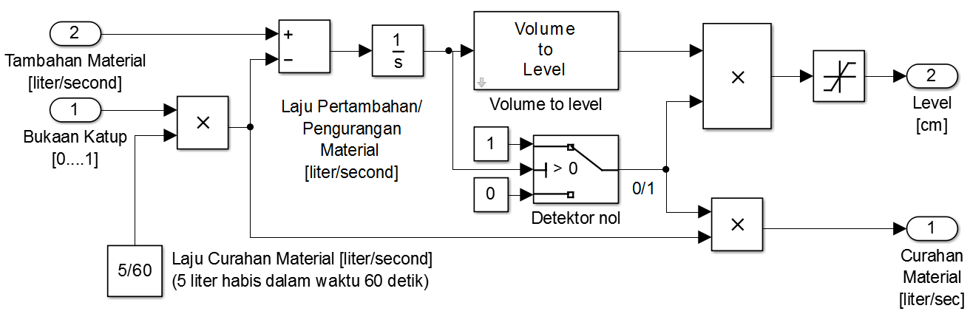
Gambar di atas adalah model diagram blok dari sebuah silo. Pada diagram blok tersebut terdapat sebuah sub sistem volume to level yang merupakan model dari hasil perhitungan yang telah dijelaskan di bab II bagian 1 tentang pemodelan tangki (silo).
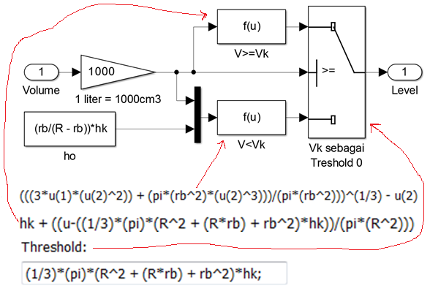
Model diagram blok dari conveyor+bucket adalah sebagai berikut :
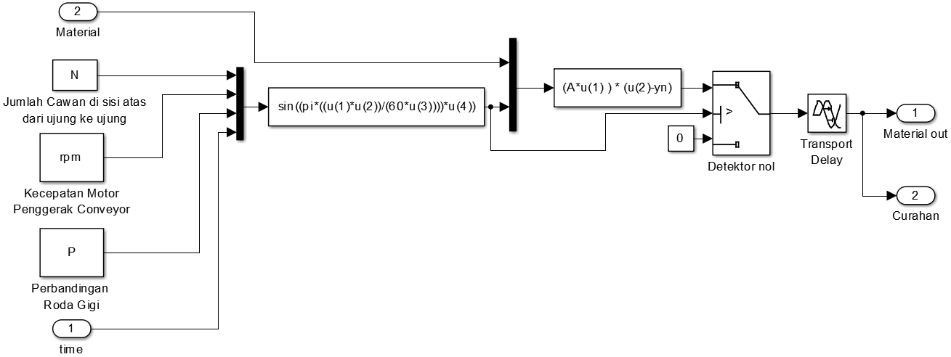
Dari gambar diagram blok diatas, conveyor memiliki model matematis berupa waktu tunda sedangkan bucket memiliki model matematis berupa fungsi pulsa dari sinusoidal terpotong.
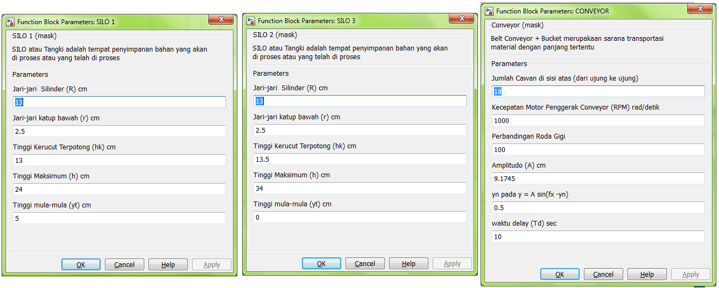
Adapun blok diagram keseluruhan untuk kasus Silo to Silo adalah sebagai berikut :
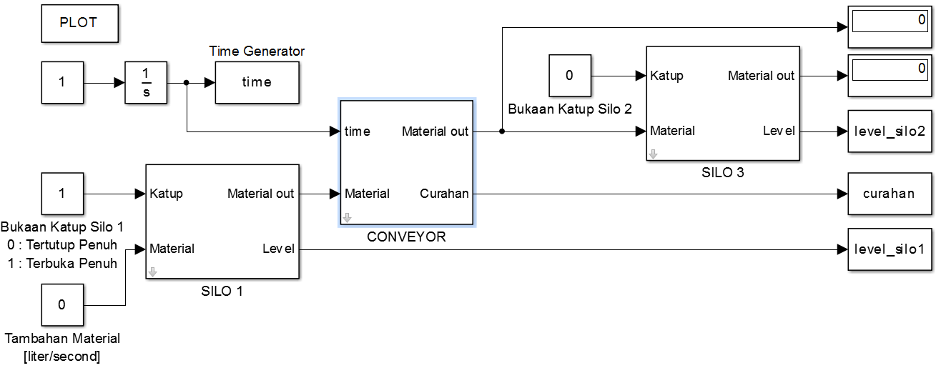
- Kasus Kedua : Conveyor to conveyor
Pada kasus ini terdapat empat komponen utama yakni Conveyor 1, Crusher, Conveyor 2 dan PID Controller. Model diagram blok dari conveyor 1 dam conveyor 2 adalah sama yang membedakannya adalah nilai parameter seperti panjang conveyor (berupa waktu tunda)
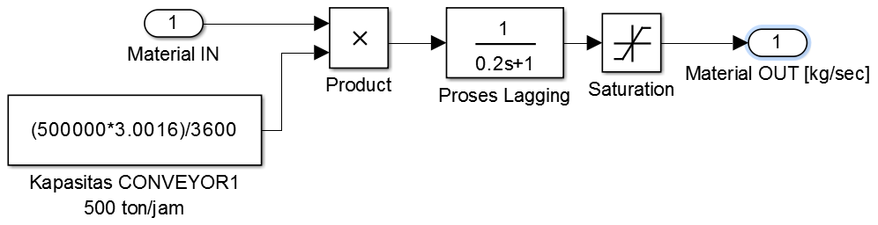
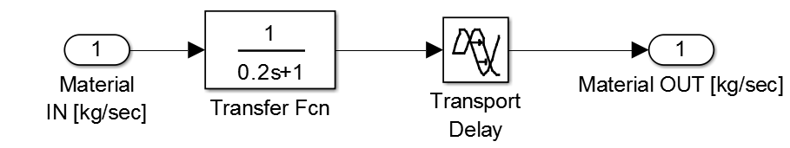
Gambar yang bagian atas adalah model diagram blok dari conveyor 1 sedangkan yang dibawahnya adalah diagram blok dari conveyor 2.
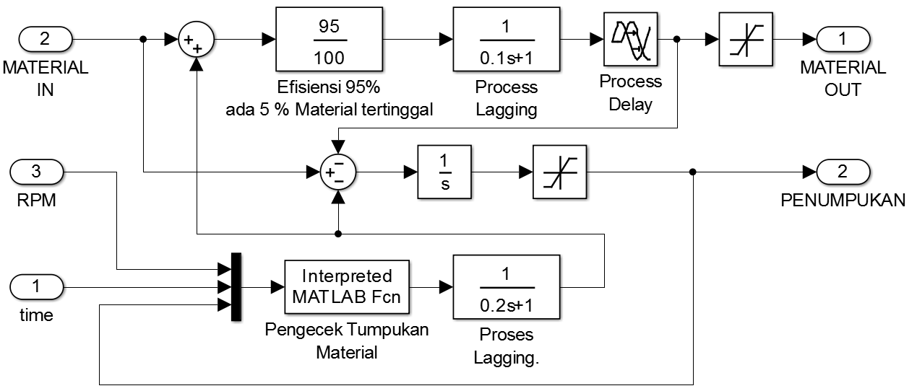
Gambar diatas merupakan diagram blok dari Crusher yang hampir mirip dengan SILO, perbedaan nya jika pada silo output berupa level sedangkan pada Crusher adalah tumpukan. Proses pembuangan atau proses keluarnya material berasal material yang menumpuk dengan adanya efisiensi 95%. Efisiensi 95% berarti ada material yang tertinggal sebanyak 5% dari gambardi atas juga terlihat adanya sebuah matlab function yang berfungsi sebagai pengecek tumupukan material. Adapun isi M-filenya sebagai berikut :
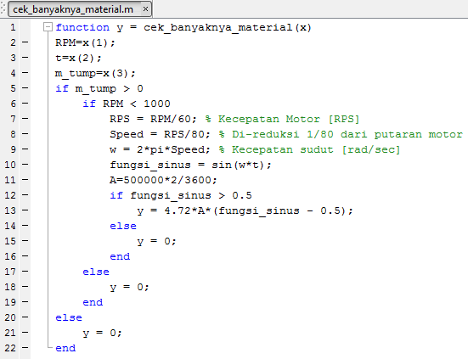
Fungsi pulsa sinusoidal terpotong pada m-file di atas merupakan jumlah dan besar dari bongkahan batu bara yang membentuk gundukan-gundukan.
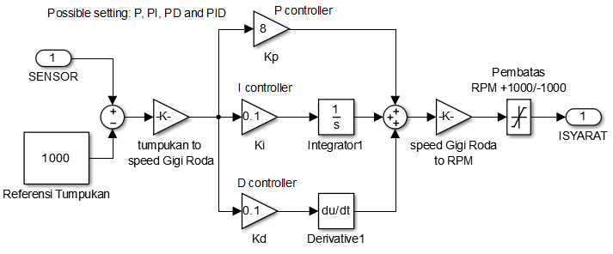
Adapun diagram blok dari kasus conveyor to conveyor adalah sebagai berikut :
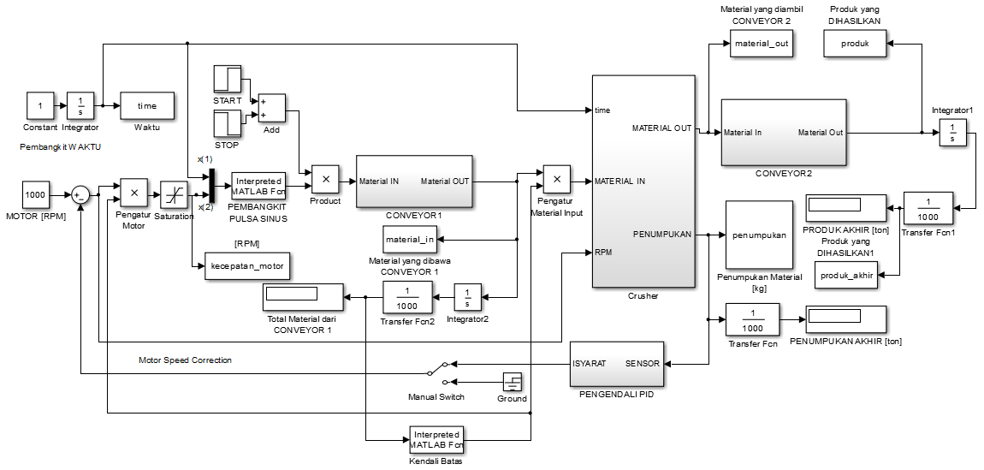
Dari diagram blok tersebut terdapat sebuah matlab function tambahan yang berfungsi untuk mengecek batas tumpukan dalam hal ini tumupukan pada crusher di set maksimum 500 cm
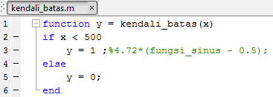

HASIL DAN PEMBAHASAN
Setelah melakukan pembuatan simulasi sistem dengan Matlab Simulink selanjutnya dibuat skenario pengujian tiap-tiap studi kasusu untuk mengetahui keandalan sistem yang telah dibangun.
- Pengujian Silo to Silo
Pada studi kasus pertama, proses yang terjadi adalah pengisian pasir pada Silo 1 dengan level mula-mula sesuai dengan parameter yang ada di rancangan. kemudian pada detik ke nol, katup bawah silo 1 akan dibuka dengan kondisi katup bawah silo 2 ditutup. Jika kecepatan motor conveyor diberikan sesuai rancangan yakni 1000 RPM maka akan didapatkan hasil simulasi sebagai berikut :
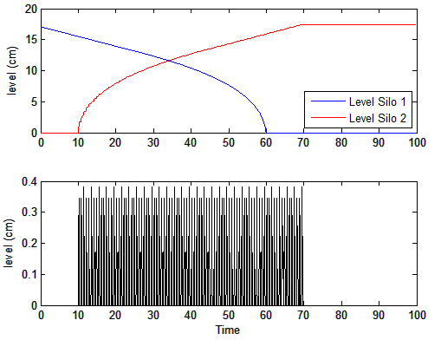
Dari hasil simulasi, mula-mula silo 1 memiliki jumlah curahan material adalah 17.095 liter/sec dan akan terus berkurang seiring adanya proses curahan material yang keluar menuju conveyor dan akan habis hingga detik ke 60. Sedangkan silo 2 yang mula-mula tidak memiliki material pasir, setelah detik ke 10 silo 2 akan mendapatkan curahan material dari conveyor hingga pada detik ke 69.6 silo akan memiliki jumlah cacahan sebanyak 17.4537 liter /sec. dari hasil simulasi terlihat bahwa sistem belum akurat karena nilai akhir jumlah curahan pada silo 2 lebih banyak 0.3632 liter/sec dari jumlah material yang ada sebelumnya.
- Pengujian Conveyor to Conveyor pada kalang terbuka (tanpa pengendali PID)
Pada tahap ini, sistem akan dijalankan tanpa pengendali maka dengan nilai komponen seperti yang telah dibahas pada rancangan sistem maka akan didapatkan hasil simulasi sebagai berikut :
Pada gambar diatas, terlihat bahwa putaran motor konstan pada 1000 RPM. Putaran motor terhenti pada saat output material dari conveyor 1 sudah mencapai 500 ton pada detik ke 3600. Dengan putaran tersebut maka conveyor akan memindahkan 500 ton material dalam 1 jam. Tetapi, material banyak yang menumpuk pada bagian proses, tumpukan maksimum adalah 2 ton di capai pada detik ke 290 atau kurang lebih 4 menit 50 detik. Dalam kasus ini conveyor 1 akan mengalami kecacatan ketika penumpukan mencapai 2 ton, hingga proses terhenti. Namun pas simulasi ini kondisi tersebut dihilangkan sehingga proses tetap berlanjut namun penumpukan sudah maksimal. Produk yang dihasilkan sebesar 475 ton dalam 1 jam. Dari hasil ini dapat dihitung efisiensi :
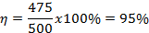
- Pengujian Conveyor to Conveyor pada kalang tertutup (dengan pengendali PID)
Pada tahap ini, sistem akan dijalankan dengan pengendali PID dimana pada awalnya dilakukan proses tuning parameter secara trial and error. Setelah menentukan beberapa nilai parameter, maka akhirnya penulis memilih nilai parameter Kp=8, parameter Ki=0.1 dan parameter Kd=0.1. adapun hasil simulasi sistem dapat disimak pada gambar berikut.
Pada gambar di atas terlihat bahwa dengan menggunakan kendali PID pada saat material yang bertumpuk masih di bawah 1000 kg, motor berputar konstan 1000 rpm. Namun ketika tumpukan mulai melebihi 1000Kg, kecepatan motor menurun karena pengaturan (referensi ) tumpukan yang diharapkan adalah hanya di sekitaran 1000Kg, sehingga dari respon PID mengharuskan putaran motor turun untuk menahan laju material dan menunggu tumpukan berkurang terlebih dahulu. Produk yang dihasilkan mencapai 486.9 Ton dalam 1 jam dengan estimasi material yang diangkut di conveyor 1 yang tidak mengalami perubahan sebesar 500 Ton dalam 1 jam. Dari hasil ini besar efesiensinya adalah 97.83%.

KESIMPULAN
Berdasarkan kajian pustaka dan hasil dari pengujian simulasi sistem pada jurnal ini maka dapat disimpulkan pemilihan parameter komponen pada sistem akan sangat mempengaruhi keakuratan sistem.
Pemodelan sistem kendali proses berbahan baku padat memiliki kompleksitas yang lebih rumit dibandingkan dengan bahan baku cair.

REFERENSI
[1] Ogata, Katsuhiko, “TEKNIK KONTROL AUTOMATIK”, Edisi Kedua, Jilid I dan II. Penerbit Erlangga. Jakarta. 1996.
[2] Sadjad, Rhiza S, H. Ir. MSEE Dr., “Teknologi Kendali Proses (Catatan Kuliah)”, Jurusan Elektro Fakultas Teknik Universitas Hasanuddin. Makassar. 2007.
[3] Thomas Wahyu Dwi Hartanto & Y. Wahyu Agung Prasetyo. “Analisis Dan Desain Sistem Kontrol dengan Matlab”. Penerbit Andi. Yogyakarta. 2003.

